附件1：

**重庆城市职业学院**

**2022级新生入学教育内容安排**

|  |  |  |
| --- | --- | --- |
| **学习主题** | **学习内容** | **学时** |
| 安全法制教育 | 疫情防控、国家安全、消防、人身、财产、网络安全、实训室安全、禁毒、防溺水等安全知识和职业教育法 | 6 |
| 校史校情教育 | 校史及学校发展、学唱校歌、宣传校训、校风、教风、学风等校园文化 | 2 |
| 党史国情教育 | “四史”教育、宣传厉行节约反对浪费相关知识 | 2 |
| 学 生 管 理 | 学校章程、学生管理规定、宿舍管理办法、违纪处分管理规定、奖学金评定办法、奖励表彰管理办法、大学生创新创业扶持办法等学生手册中的相关制度 | 2 |
| 专 业 介 绍 | 1.二级学院介绍、专业发展现状及前景 | 2 |
| 2.专业剖析（“五有城职人”、人才培养过程、培养方案、工匠精神、职业生涯规划） |
| 3.就业形势与政策 |
| 4.介绍行业名师、技能大师、大国工匠 |
| 教 学 管 理 | 1.重庆城市职业学院学籍管理办法（转专业政策） | 2 |
| 2.专升本途径与政策解读 |

附件2：

2022级新生辅导员联系方式及QQ群

|  |  |  |  |
| --- | --- | --- | --- |
| **专业** | **辅导员** | **电话** | **微信群/QQ群** |
| 通用航空器维修 | 文一舟 | 18064955816 | 617041896 |
| 民航安全技术管理 | 文一舟 | 18064955816 | 601244354 |
| 机场运行服务与管理 | 文一舟 | 18064955816 | 210650215 |
| 航空油料 | 文一舟 | 18064955816 | 264149682 |
| 学前教育 | 苑黎明 | 13452982761 | 622413503 |
| 婴幼儿托育服务与管理 | 苑黎明 | 13452982761 | 210527329 |
| 烹饪工艺与营养 | 苑黎明 | 13452982761 | 608287463 |
| 旅游类 | 林 青 | 13368140250 | 634264478 |
| 旅游管理 | 林 青 | 13368140250 | 634264478 |
| 酒店管理与数字化运营 | 林 青 | 13368140251 | 235287070 |
| 现代文秘 | 林 青 | 13368140252 | 183862150 |
| 工业机器人技术 | 张荣荣 | 17783014200 | 650422558 |
| 工业机器人技术（本） | 张荣荣 | 17783014200 | 650422558 |
| 物联网应用技术 | 张荣荣 | 17783014200 | 650422558 |
| 机电一体化技术 | 张荣荣 | 17783014200 | 650422558 |
| 智能控制技术 | 徐泽梅 | 17782362064 | 107376271 |
| 自动化类 | 徐泽梅 | 17782362064 | 638869946 |
| 计算机应用技术 | 叶家凤 | 13102369976 | 204872257 |
| 计算机类 | 叶家凤 | 13102369976 | 204872257 |
| 机械制造与自动化 | 周媛琳 | 18202325199 | 575020348 |
| 软件技术 | 周媛琳 | 18202325199 | 575020348 |
| 新能源汽车技术 | 周媛琳 | 18202325199 | 575020348 |
| 大数据技术 | 向 恒 | 13638270626 | 587516423 |
| 移动互联应用技术 | 向 恒 | 13638270626 | 867340993 |
| 云计算技术应用 | 何 宜 | 18223351811 | 521114111 |
| 环境艺术设计 | 胡冰瑶 | 17725181998 | 192879851 |
| 数字媒体技术 | 胡冰瑶 | 17725181998 | 192879851 |
| 建设工程管理 | 郭晓月 | 13110261833 | 591278440 |
| 市政工程技术 | 郭晓月 | 13110261834 | 591417164 |
| 园林工程技术 | 郭晓月 | 13110261835 | 591336475 |
| 建筑室内设计 | 孟 佳 | 17347650080 | 762760123 |
| 梁 斌 | 18223351621 |
| 陶文娟 | 13637958833 |
| 关务与外贸服务 | 曹 维 | 18883276656 | 513822591 |
| 电子商务 | 曹 维 | 18883276657 | 163659084 |
| 现代物流管理 | 曹 维 | 18883276658 | 139664730 |
| 会计信息管理 | 邓晓慧 | 19922376266 | 201351705 |
| 市场营销 | 邓晓慧 | 19922376267 | 494890655 |

附件3：

重庆城市职业学院2022-2023学年校历

|  |  |  |  |  |  |  |  |  |  |
| --- | --- | --- | --- | --- | --- | --- | --- | --- | --- |
| **第一学期** | | | | | | | | | |
| **时间** | **周数** | **一** | **二** | 三 | **四** | **五** | **六** | **日** | **备注** |
| **2022年** 9月 | **1** | 29 | 30 | 31 | 1 | 2 | 3 | 4 | 教职工9月1日晚返校 9月6-9日新生入学教育 9月13日新生正式行课 9月8日老生正式行课   9月10-12日中秋节放假    10月1-7日国庆节放假 10月8日正常上课 10月8日上10月6日周四课程  10月9日正常上课 10月9日上10月7日周五课程  秋季运动会根据情况另行安排  第19周结束课程教学 第20周考试周  1月16日开始放寒假 1月21日年三十 |
| **2** | 5 | 6 | 7 | 8 | 9 | **10** | 11 |
| **3** | 12 | 13 | 14 | 15 | 16 | 17 | 18 |
| **4** | 19 | 20 | 21 | 22 | 23 | 24 | 25 |
| **5** | 26 | 27 | 28 | 29 | 30 | 1 | 2 |
| **2022年** 10月 | **6** | 3 | 4 | 5 | 6 | 7 | 8 | 9 |
| **7** | 10 | 11 | 12 | 13 | 14 | 15 | 16 |
| **8** | 17 | 18 | 19 | 20 | 21 | 22 | 23 |
| **9** | 24 | 25 | 26 | 27 | 28 | 29 | 30 |
| **2022年 11**月 | **10** | 31 | 1 | 2 | 3 | 4 | 5 | 6 |
| **11** | 7 | 8 | 9 | 10 | 11 | 12 | 13 |
| **12** | 14 | 15 | 16 | 17 | 18 | 19 | 20 |
| **13** | 21 | 22 | 23 | 24 | 25 | 26 | 27 |
| **14** | 28 | 29 | 30 | 1 | 2 | 3 | 4 |
| **2022年 12**月 | **15** | 5 | 6 | 7 | 8 | 9 | 10 | 11 |
| **16** | 12 | 13 | 14 | 15 | 16 | 17 | 18 |
| **17** | 19 | 20 | 21 | 22 | 23 | 24 | 25 |
| **18** | 26 | 27 | 28 | 29 | 30 | 31 | **1** |
| **2023年 1**月 | **19** | 2 | 3 | 4 | 5 | 6 | 7 | 8 |
| **20** | 9 | 10 | 11 | 12 | 13 | 14 | 15 |
| **寒假** | 16 | 17 | 18 | 19 | 20 | 21 | 22 |
| **寒假** | 23 | 24 | 25 | 26 | 27 | 28 | 29 |

附件4：

重庆城市职业学院

2022-2023学年第一学期线上教学作息时间表

|  |  |  |
| --- | --- | --- |
| 时间 | | 节次 |
| 上午 | 08:20-09:05 | 第1节 |
| 09:15-10:00 | 第2节 |
| 10:20-11:05 | 第3节 |
| 11:15-12:00 | 第4节 |
| 休 息 | | |
| 下午 | 14:00-14:45 | 第5节 |
| 14:55-15:40 | 第6节 |
| 16:00-16:45 | 第7节 |
| 16:55-17:40 | 第8节 |
| 休 息 | | |
| 晚上 | 19:00-19:45 | 第9节 |
| 19:55-20:40 | 第10节 |

附件5：

素质拓展选修课程一览表

|  |  |  |  |  |
| --- | --- | --- | --- | --- |
| **序号** | **课程名称** | **负责人** | **联系方式** | **本课程QQ群** |
| 1 | 演讲与口才—说话的艺术 | 陈 杰 | 13647666661 | 1029029403 |
| 2 | 家装设计宝典 | 罗 伟 | 13883697293 | 679366567 |
| 3 | 花艺设计与操作基础 | 唐 琦 | 13527371793 | 863588235 |
| 4 | 网页设计与制作 | 何瑞英 | 13648318891 | 733752146 |
| 5 | 物流基础—能量补给站 | 黎 侨 | 13609418291 | 811561582 |
| 6 | 一颗豆子的旅行-咖啡制作与服务 | 焦 剑 | 13527310558 | 974942376 |
| 7 | 中华茶艺 | 向 松 | 13212591333 | 938614172 |
| 8 | 看我72变-形象设计与礼仪 | 曾 莉 | 13637958529 | 652840219 |
| 9 | 吃货的进阶宝典——中国饮食文化 | 李林義 | 15123376268 | 754354538 |
| 10 | 站在孩子的角度看世界—学前儿童发展心理学 | 何 萍 | 13512390632 | 450018189 |

附件6：

高校在线开放平台选修课在线学习指南（PC端）

第一步：进入平台

点击网址<http://www.cqooc.com/university/detail?id=40>，进入我校课程学习平台。

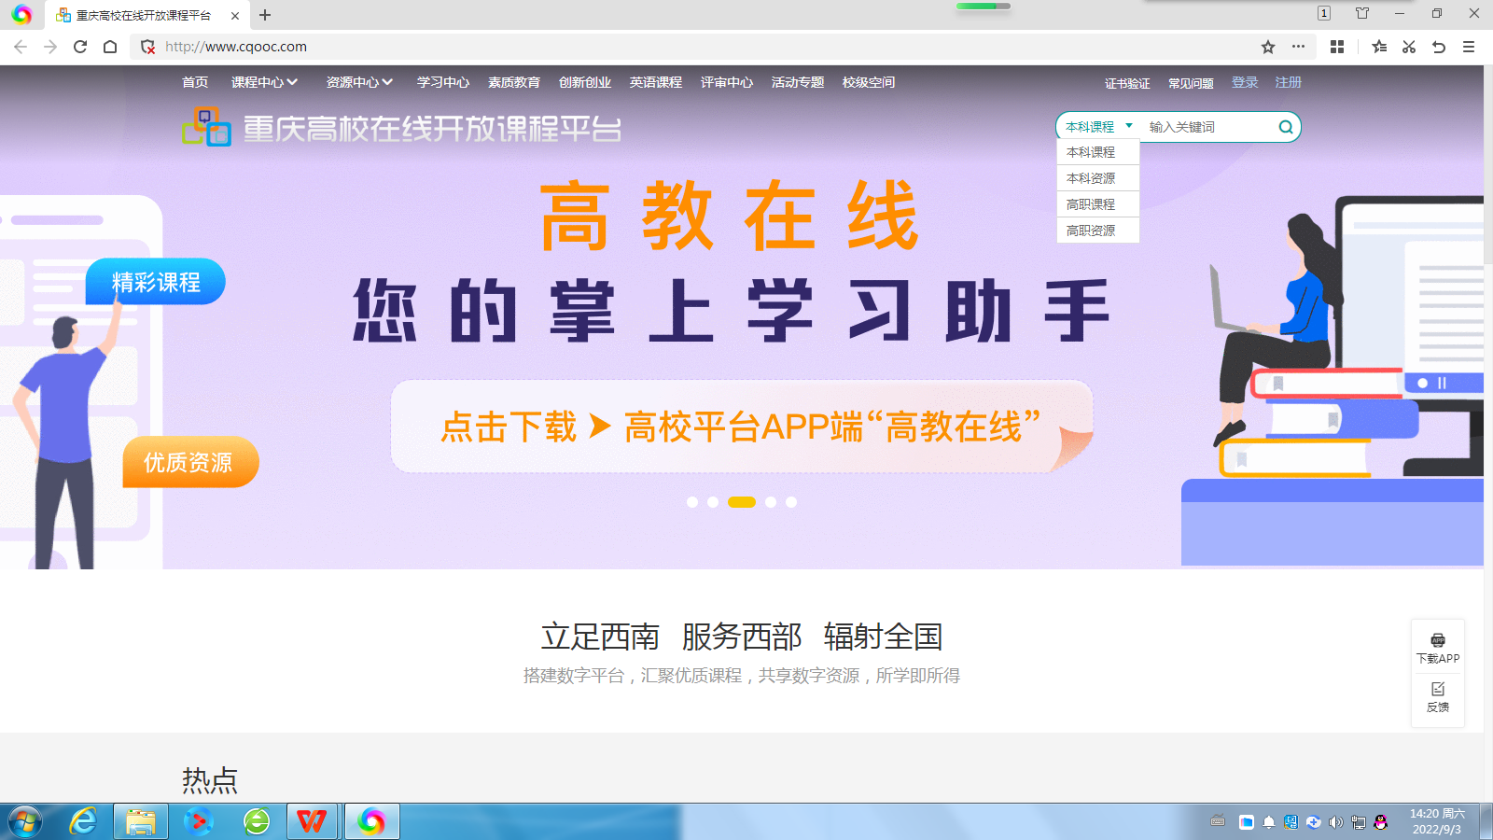

第二步：选择课程

从学校课程资源列表中根据个人情况选择**已开课课程**，单击进入课程，单击“立即参加”。

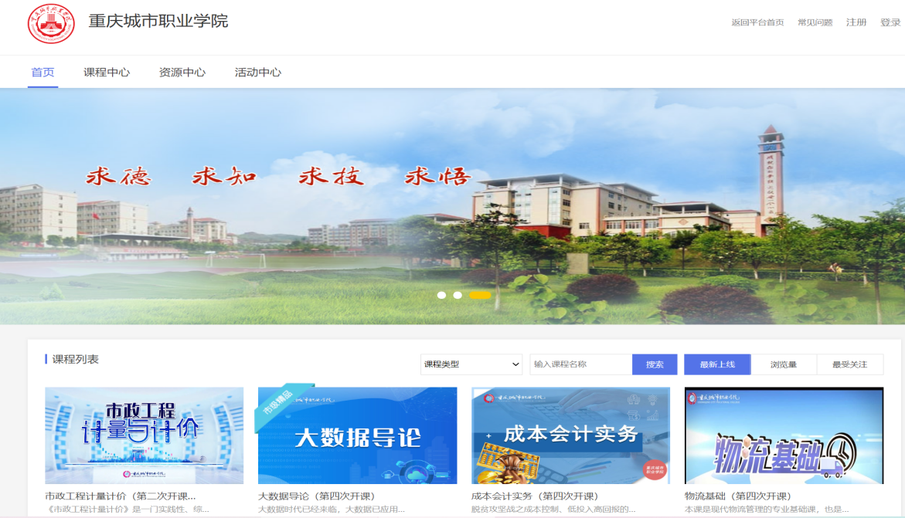

第三步：登录课程

在“输入账号”处输入身份证号，在“输入密码”处输入默认密码：123456，首次登录后建议修改密码。登录成功后进入课程首页。

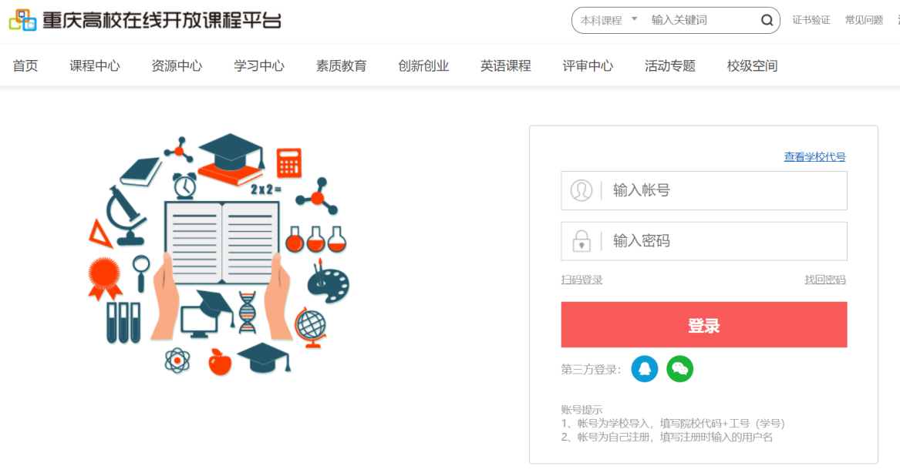

第四步：学习课程

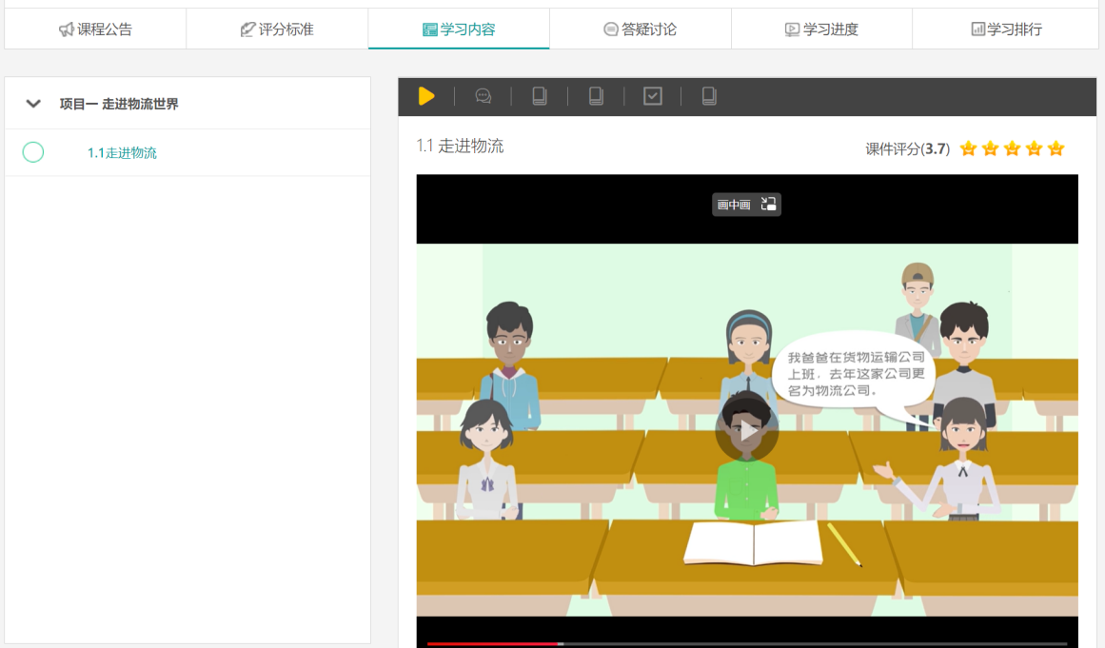在课程首页，单击“进入学习”，进入本课程学习界面。选择“学习内容”学习，根据实际情况参与“答疑讨论”，并按要求参与“学习测试”等。

高校在线开放平台选修课在线学习指南（微信移动端）

第一步：关注平台微信公众号

在本人微信中关注“重庆高校在线开放课程平台”微信公众号。

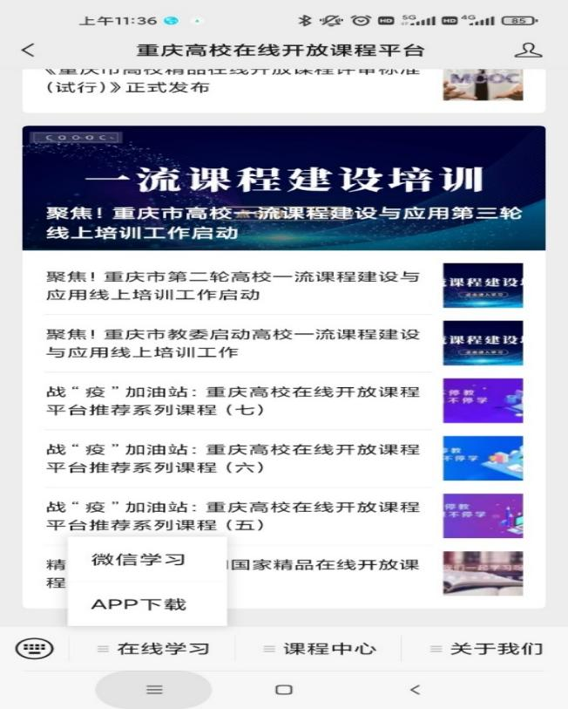

第二步：登录学习平台

点击“在线学习”，选择“微信学习”，进入登录界面。登录用户名密码与PC端一致。用户名为身份证号，密码为123456，进入“个人中心”界面。

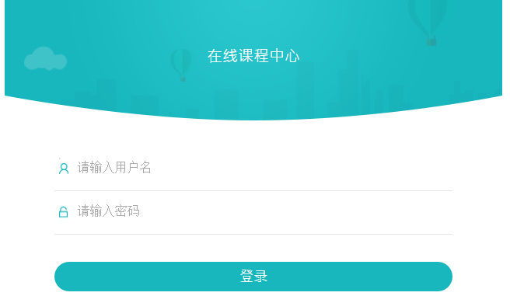

第三步：选择课程

在“个人中心”界面，选择“发现课程”，在课程类别列表中，在第三类“在线课程”后面点击“更多”。在“输入课程名称”处搜索所选课程名称（每门课程所显示界面不同，以《物流基础》这门课程为例），点击“进入学习”。

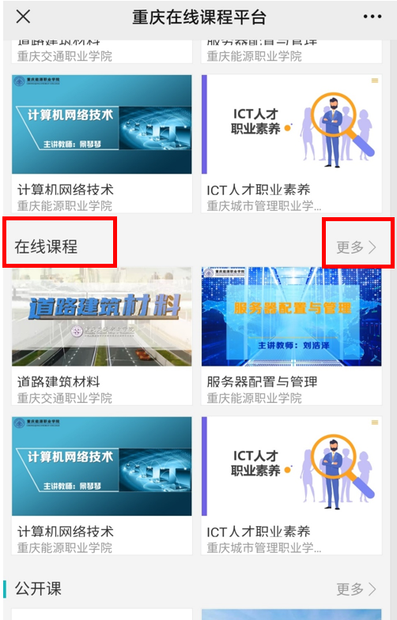

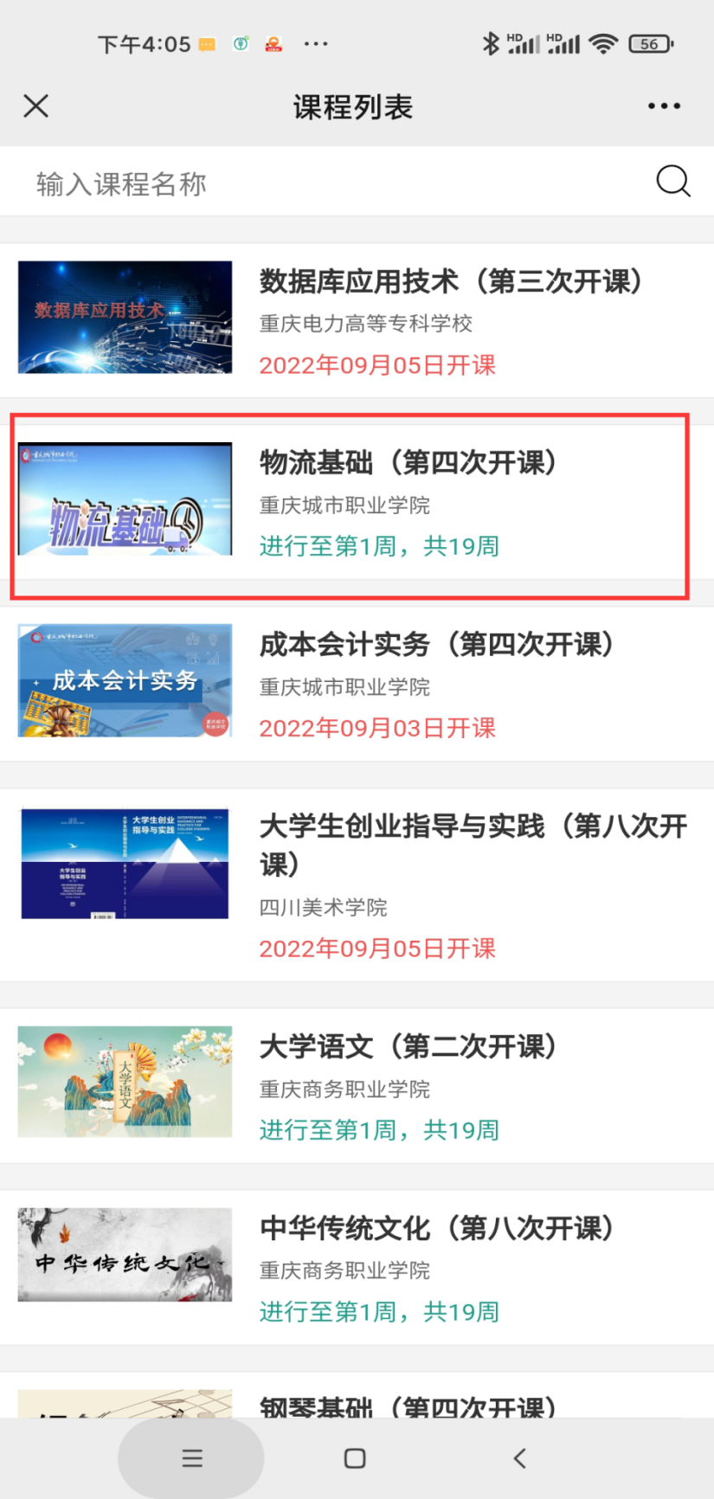

第四步：课程学习

进入“我的学习”界面，点击“学习内容”学习，根据实际情况参与“答疑讨论”，按要求完成“作业”“测试”“考试”。

